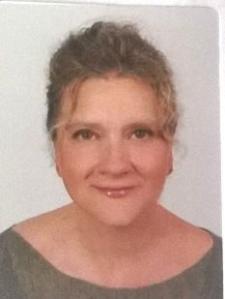**INFORMAZIONI PERSONALI**

Nome e Cognome **MARIA CRISTINA PETROSINO**

Data di nascita 15/03/1963

Residenza Collegno (To)

**Telefono 334.53.06.333**

**E-mail petrosino.mc@gmail.com**

**AGEVOLAZIONI FISCALI** Riduzione del 50% dei contributi (l.92/2012 art. 4 commi 8 e 11, over 50) in caso di assunzione anche a tempo determinato

**ESPERIENZE LAVORATIVE**

|  |  |  |
| --- | --- | --- |
| **Febbraio 2015 – Giugno 2021** |  | **Operatrice telefonica inbound**  Sede della Cisl a Torino  Presa appuntamenti per campagna fiscale e assistenza telefonica ai tesserati CISL (indicazione di documentazione, scadenze e normative generali) |
| **Febbraio 2007 – 2015** |  | **Operatrice telefonica outbound**  Colligo s.r.l di Collegno (To)  Vendita prodotti alimentari, assicurativi, presa appuntamenti per agenti commerciali e Media shopping |
| **1984 - 2003**    **ISTRUZIONE** |  | **Impiegata**  Studio Legali: studio Bella, studio Vullo e Genovesio, studio Spoladore e studio Balasco  Pratiche in tribunale, gestione e accoglienza clienti in studio |
| **1983** |  | **Qualifica triennale Servizi Amministrativi** |
| **COMPETENZE**    **LINGUE** |  | I.t.p.c “LuigiLagrange” |
| Lingue straniere |  | Inglese e Francese Scolastico |
| **INFORMATICA** |  |  |
| **ALTRO** |  | Utilizzo di base del Pacchetto Microsoft **Office** |
|  |  | Esperienze anche nell’Assistenza anziani e bambini  Attestato IVASS 5 (formazione in ambito assicurativo)  Attestato Corso Sicurezza dlgs n. 81/2008  Disponibilità anche su turni anche festivi week end |

AUTORIZZO AL TRATTAMENTO DEI MIEI DATI PERSONALI AI SENSI DEL D.LGS.196/03.